МИНИСТЕРСТВО ЦИФРОВОГО РАЗВИТИЯ СВЯЗИ И МАССОВЫХ КОММУНИКАЦИЙ

**Ордена Трудового Красного Знамени**

**Федеральное государственное бюджетное образовательное учреждение высшего образования**

**«Московский технический университет связи и информатики»**

Кафедра «Математическая Кибернетика и Информационные технологии»

Лабораторная работа №4

Выполнил: Студент группы

БВТ2203

Дворянчиков Даниил

Москва

2023

Задание 1: Необходимо написать программу, которая будет находить среднее арифметическое элементов массива. При этом программа должна обрабатывать ошибки, связанные с выходом за границы массива и неверными данными (например, если элемент массива не является числом).

Задание 2: Необходимо написать программу, которая будет копировать содержимое одного файла в другой. При этом программа должна обрабатывать возможные ошибки, связанные с: Открытием и закрытием файлов/Чтением и записью файлов.

Задание 3: Создайте класс CustomDivisionException, который будет использоваться для обработки исключений при делении на ноль. Напишите программу, которая делит два числа, и, если происходит деление на ноль, выбрасывайте исключение CustomDivisionException.

Ход работы:

1. Создадим класс ArrayAverage. В нём используем конструкцию try catch с нужными нам исключениями. Затем специально вызовем эти исключения.

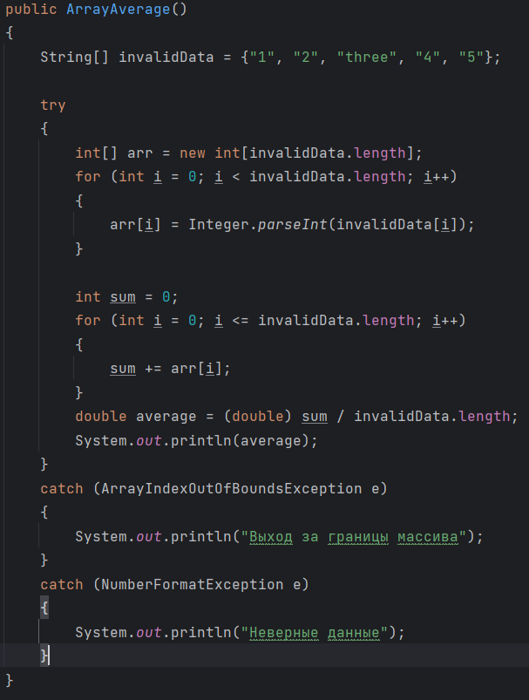

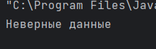

1. Создадим класс CopyFile с методом CopyFromTo. Специально зададим неверный путь к файл, чтобы вызвать исключение.

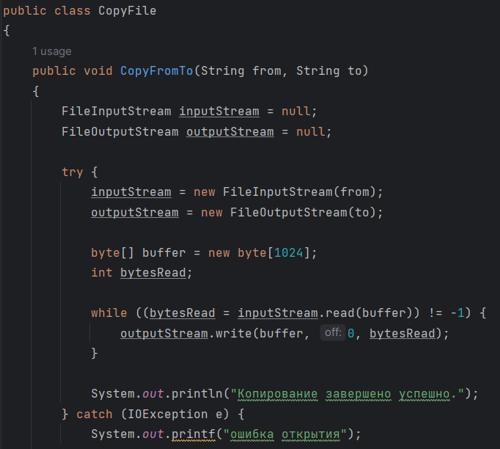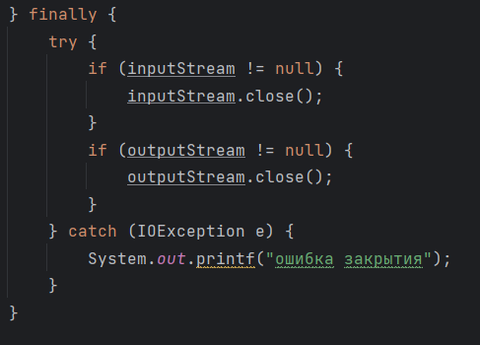



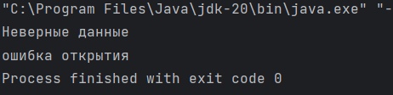

1. Создадим класс CustomDivisionException, который наследуется от Exception.

Затем создадим класс, который будет делить одно число на другое и будем выдавать исключение при деление на ноль. Протестируем.

